**Доклад:**

**Методы регистрации элементарных частиц**

**1) Газоразрядный счётчик Гейгера**

Счётчик Гейгера- один из важнейших приборов для автоматического счёта частиц.

Счётчик состоит из стеклянной трубки, покрытой изнутри металлическим слоем (катод), и тонкой металлической нити, идущей вдоль оси трубки (анод).

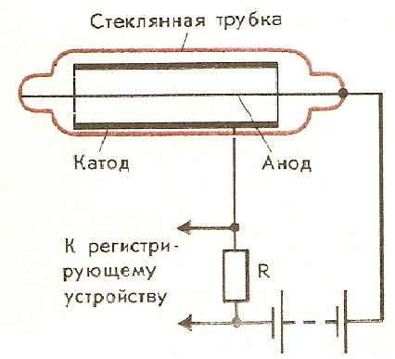

Трубка заполняется газом, обычно аргоном. Действие счётчика основано на ударной ионизации. Заряженная частица (электрон,£- частица и т.д.), пролетая в газе, отрывает от атомов электроны и создаёт положительные ионы и свободные электроны. Электрическое поле между анодом и катодом ( к ним подводится высокое напряжение) ускоряет электроны до энергии, при которых начинается ударная ионизация. Возникает лавина ионов, и ток через счётчик резко возрастает. При этом на нагрузочном резисторе R образуется импульс напряжения, который подаётся в регистрирующее устройство. Для того чтобы счётчик мог регистрировать следующую попавшую в него частицу, лавинный разряд необходимо погасить. Это происходит автоматически. Так как в момент появления импульса тока падение напряжения на разгрузочном резисторе R велико, то напряжение между анодом и катодом резко уменьшается – настолько ,что разряд прекращается.

Счётчик Гейгера применяется в основном для регистрации электронов и Y-квантов( фотонов большой энергии).Однако непосредственно Y- кванты вследствие их малой ионизирующей способности не регистрируются. Для их обнаружения внутреннюю стенку трубки покрывают материалом, из которого Y-кванты выбивают электроны.

Счётчик регистрирует почти все попадающие в него электроны; что же касается Y- квантов ,то он регистрирует приблизительно только один Y-квант из ста. Регистрация тяжёлых частиц ( например , £-частиц) затруднена, так как сложно сделать в счётчике достаточно тонкое «окошко», прозрачное для этих частиц.

**2) Камера Вильсона**

Действие камеры Вильсона основано на конденсации перенасыщенного пара на ионах с образованием капелек воды. Эти ионы создаёт вдоль своей траектории движущаяся заряженная частица.

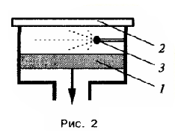

Прибор представляет собой цилиндр с поршнем 1 (рис. 2), накрытый плоской стеклянной крышкой 2. В цилиндре находятся насыщенные пары воды или спирта. В камеру вводится исследуемый радиоактивный препарат 3, который образует ионы в рабочем объеме камеры. При резком опускании поршня вниз, т.е. при адиабатном расширении, происходит охлаждение пара и он становится перенасыщенным. В этом состоянии пар легко конденсируется. Центрами конденсации становятся ионы, образованные пролетевшей в это время частицей. Так в камере появляется туманный след (трек) (рис.3), который можно наблюдать и фотографировать. Трек существует десятые доли секунды. Вернув поршень в исходное положение и удалив ионы электрическим полем, можно вновь выполнить адиабатное расширение. Таким образом, опыты с камерой можно проводить многократно.

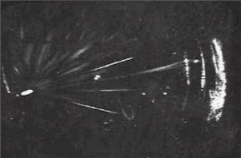

Рис.3

Если камеру поместить между полюсами электромагнита, то возможности камеры по изучению свойств частиц значительно расширяются. В этом случае на движущуюся частицу действует сила Лоренца, что позволяет по искривлению траектории определить значение заряда частицы и ее импульс. На рисунке 4 приведен возможный вариант расшифровки фотографии треков электрона и позитрона. Вектор индукции В магнитного поля направлен перпендикулярно плоскости чертежа за чертеж. Влево отклоняется позитрон, вправо — электрон.

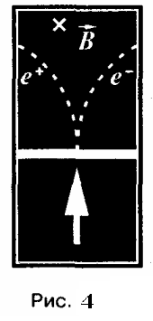

**3) Пузырьковая камера**

Отличается от камеры Вильсона тем, что перенасыщенные пары в рабочем объеме камеры заменяются перегретой жидкостью, т.е. такой жидкостью, которая находится под давлением, меньшим давления ее насыщенных паров.

Пролетая в такой жидкости, частица вызывает возникновение пузырьков пара, образуя тем самым трек (рис.5).

В исходном состоянии поршень сжимает жидкость. При резком понижении давления температура кипения жидкости оказывается меньше температуры окружающей среды.

Жидкость переходит в неустойчивое (перегретое) состояние. Это и обеспечивает появление пузырьков на пути движения частицы. В качестве рабочей смеси применяются водород, ксенон, пропан и некоторые другие вещества.

Преимущество пузырьковой камеры перед камерой Вильсона обусловлено большей плотностью рабочего вещества. Пробеги частиц вследствие этого оказываются достаточно короткими , и частицы даже больших энергий застревают в камере . Это позволяет наблюдать серию последовательных превращений частицы и вызываемые ею реакции.

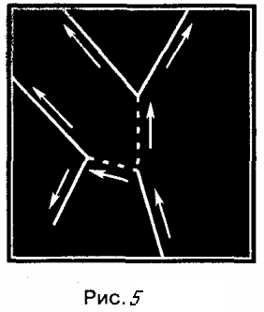

**4) Метод толстослойных фотоэмульсий**

Для регистрации частиц наряду с камерами Вильсона и пузырьковыми камерами применяются толстослойные фотоэмульсии. Ионизирующие действие быстрых заряженных частиц на эмульсию фотопластинки. Фотоэмульсия содержит большое количество микроскопических кристалликов бромида серебра.

Быстрая заряженная частица, пронизывая кристаллик, отрывает электроны от отдельных атомов брома. Цепочка таких кристалликов образует скрытое изображение. При появлении в этих кристалликах восстанавливается металлическое серебро и цепочка зёрен серебра образует трек частицы.

По длине и толщине трека можно оценить энергию и массу частицы. Из-за большой плотности фотоэмульсии треки получаются очень короткими, но при фотографировании их можно увеличить. Преимущество фотоэмульсии состоит в том, что время экспозиции может быть сколько угодно большим. Это позволяет регистрировать редкие явления. Важно и то, что благодаря большой тормозящей способности фотоэмульсии увеличивается число наблюдаемых интересных реакций между частицами и ядрами.